拥抱人才 邕有未来
2023年南宁市“重点产业重点领域”
春季联合引智云聘会邀请函
亲爱的高校学子们：
为学习贯彻党的二十大精神，深化实施人才强市战略，落实市委市政府工作要求，聚焦我市重点产业、重点领域需求，引进急需紧缺和高层次人才，吸引更多优秀人才来邕发展、就业创业，特举办2023年南宁市“重点产业重点领域”春季联合引智活动，超80家用人单位参与，岗位超过1000个，目前云聘会仍在火热进行中，诚邀广大优秀学子积极参加！
一、活动介绍
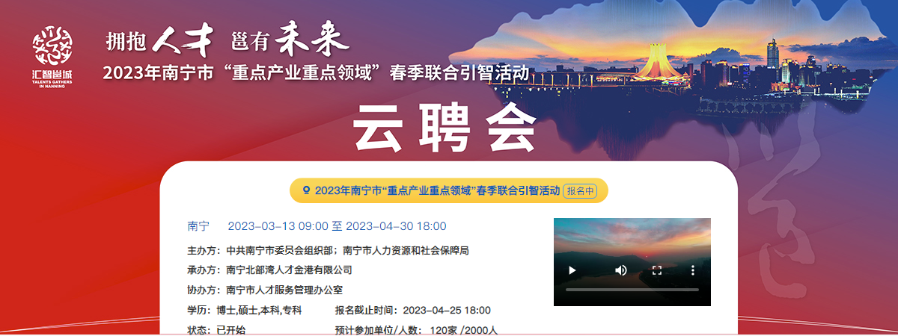
活动名称：2023年南宁市“重点产业重点领域”
春季联合引智云聘会
活动时间：即日起至4月30日18:00
活动地点：云就业平台

- 部分参会单位名录
序号 | 部分招聘单位名录 | 单位性质
1 | 中铁交通投资集团有限公司 | 中央企业
2 | 中国一冶集团有限公司广西分公司 | 中央企业
3 | 中国十九冶集团有限公司广西分公司 | 中央企业
4 | 中国人寿广西分公司 | 国有企业
5 | 太平人寿保险有限公司广西分公司 | 国有企业
6 | 南宁乡村振兴集团有限责任公司 | 国有企业
7 | 南宁威宁投资集团有限责任公司 | 国有企业
8 | 南宁市自然资源信息集团有限公司 | 国有企业
9 | 南宁城市建设投资集团有限责任公司 | 国有企业
10 | 南宁产业投资集团有限责任公司 | 国有企业
11 | 南宁产投科技创新投资有限责任公司 | 国有企业
12 | 广西南南铝加工有限公司 | 国有企业
13 | 广西白云山盈康药业有限公司 | 国有企业
14 | 广西供销农资有限公司 | 国有企业
15 | 广西路建工程集团有限公司 | 国有企业
16 | 广西华芯振邦半导体有限公司 | 国有单位
17 | 广西北部湾银行股份有限公司 | 国有企业
18 | 南宁轨道交通集团有限责任公司 | 国有企业
19 | 宾阳县粮食收储有限责任公司 | 国有企业
20 | 中国太平洋财产保险股份有限公司广西分公司 | 国有企业
21 | 广西产研院时空信息所 | 国有控股
22 | 南宁市疾病预防控制中心 | 事业单位
23 | 南宁市第一人民医院 | 事业单位
24 | 南宁市第九人民医院 | 事业单位
25 | 南宁市第二人民医院 | 事业单位
26 | 南宁广播电视台 | 事业单位
27 | 南宁市卫生学校 | 事业单位
28 | 南宁市第四十七中学 | 事业单位
29 | 南宁市民主路小学 | 事业单位
30 | 南宁市翡翠园学校 | 事业单位
31 | 南宁市林里桥中段小学 | 事业单位
32 | 南宁市政工程集团有限公司 | 民营企业
33 | 南宁市青秀区晓晓培训学校有限公司 | 民营企业
34 | 南宁漓源粮油饲料有限公司 | 民营企业
35 | 南宁冷辉空冷冻技术服务有限责任公司 | 民营企业
36 | 南宁富联富桂精密工业有限公司 | 民营企业
37 | 华蓝设计（集团）有限公司 | 民营企业
38 | 广西壮牛水牛乳业有限责任公司 | 民营企业
39 | 广西壮鼎牧业有限公司 | 民营企业
40 | 广西煜龙科技有限公司 | 民营企业
41 | 广西讯驰信息科技有限公司 | 民营企业
42 | 广西网信信息技术有限公司 | 民营企业
43 | 广西田园生化股份有限公司 | 民营企业
44 | 广西全健蜂业科技发展有限公司 | 民营企业
45 | 广西金域医学检验实验室有限公司 | 民营企业
46 | 广西金普威信息系统有限公司 | 民营企业
47 | 广西鸿海光电科技有限公司 | 民营企业
48 | 广西北部湾航空有限责任公司 | 民营企业
49 | 多氟多新材料股份有限公司 | 民营企业
50 | 南宁北部湾人才金港有限公司 | 民营企业
51 | 润建股份有限公司 | 民营企业
52 | 广西网信信息技术有限公司 | 民营企业
53 | 广西欢宝药业有限公司 | 民营企业
54 | 南宁宁达新能源汽车有限公司 | 民营企业
55 | 广西巨星医疗器械有限公司 | 民营企业
56 | 南宁世纪空间技术应用有限公司 | 民营企业
57 | 广西南宁市晨启科技有限责任公司 | 民营企业
58 | 北京卓岚智财知识产权代理有限公司南宁分公司 | 民营企业
59 | 广西沃航电子设备有限公司 | 民营企业
60 | 广西申龙汽车制造有限公司 | 民营企业
目前参会单位还在实时更新中，请广大学子持续关注。
三、参与方式
电脑端进入专场查看岗位信息，投递简历http://l.rendd.cn/2d25f9，也可以微信扫码进入专场。

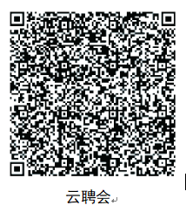
或将简历发送至邮箱2546991003@qq.com，由会务组转交给你心仪的单位！简历文件命名格式：意向投递的单位名称+意向职位+投递者姓名+就读院校。
欢迎求职者们加入活动QQ群，即时获取更多信息：275344247。

四、组织机构

主办单位：中共南宁市委员会组织部

南宁市人力资源和社会保障局

协办单位：南宁市人才服务管理办公室

承办单位：南宁北部湾人才金港有限公司

